曲阜市人力资源和社会保障局
2020年政府信息公开工作年度报告

本报告根据《中华人民共和国政府信息公开条例》（国务院令第711号，以下简称《条例》）和《国务院办公厅政府信息与政务公开办公室关于政府信息公开工作年度报告有关事项的通知》（国办公开办函〔2019〕60号）要求，现向社会公布2020年度曲阜市人力资源和社会保障局信息公开工作年度报告。本年报包括总体情况、主动公开政府信息情况、收到和处理政府信息公开申请情况、政府信息公开行政复议及行政诉讼情况、存在的主要问题及改进情况、其它需要报告的事项六个部分。
本年度报告中所列数据统计期限从2020年1月1日到12月31日止。本年度报告电子版可从“曲阜市人民政府网站”（www.qufu.gov.cn）下载。如对本年度报告有疑问，请与曲阜市人力资源和社会保障局办公室联系。（地址：曲阜市春秋路13号；邮编：273100；电话:0537-4492549；电子邮箱：qfrsjbgs@ji.shandong.cn）。
- 总体情况
（一）概述
在以往公开内容的基础上，2020年曲阜市人力资源和社会保障局政府信息公开工作坚持“依法公开、求真务实”的原则，严格按照曲阜市政府办公室的政务公开工作要求，在确保不泄密的前提下，进一步公开了局领导的工作分工、行政执法公示、“双随机、一公开”监管、人社新闻动态等多项群众关心的内容。市人社局领导高度重视政府信息公开工作，将推行政府信息公开工作作为建立廉洁、勤政、务实、高效的工作机制摆上重要议事日程。畅通渠道，加大政府信息公开力度。调整明确政务公开领导小组成员及其办公室职责，做到机构落实、责任落实、人员落实、办公地点落实。及时更新主动公开信息目录，方便公众了解信息。对网络上的来信及问政等及时分类处理并回复。以求更加高效、规范地办理诉求事项，更好地为大众服务。
（二）主动公开信息情况
我局按照“以公开为常态、不公开为例外”原则，全面推进决策、执行、管理、服务和结果“五公开”，编制并公开了《曲阜市人力资源和社会保障局政府信息主动公开目录》和《曲阜市人力资源和社会保障局政府信息公开指南》，优化公开目录，丰富重点领域公开内容，主动公开各类政府信息，确保“应公开尽公开”。本年度我局通过各类媒体平台发布人社信息共计526条。其中：通过曲阜市门户网站政务公开栏目主动公开各类政府信息62条，占比11%；通过网站子站点发布各类信息329条，占比63%；通过微信公众号“曲阜市人力资源和社会保障局”发布信息135条，占比26%。
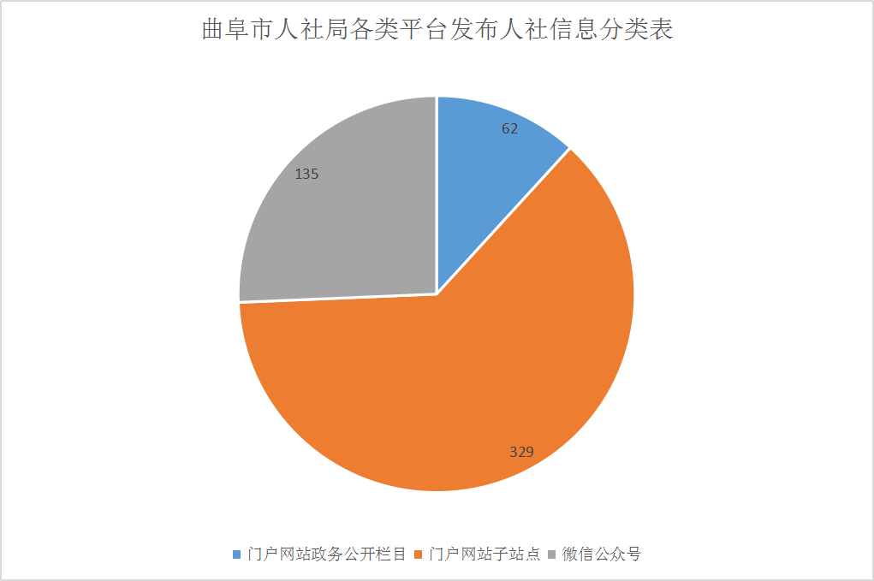
1、基础内容公开情况
根据信息内容分类，其中政策法规类信息64条；动态类信息52条；通知通告类信息66条；公示类信息127条；人事人才招聘类信息140条；法律法规普及类信息46条；执法监管类信息17条；其他组织机构、信息指南等其他信息14条。
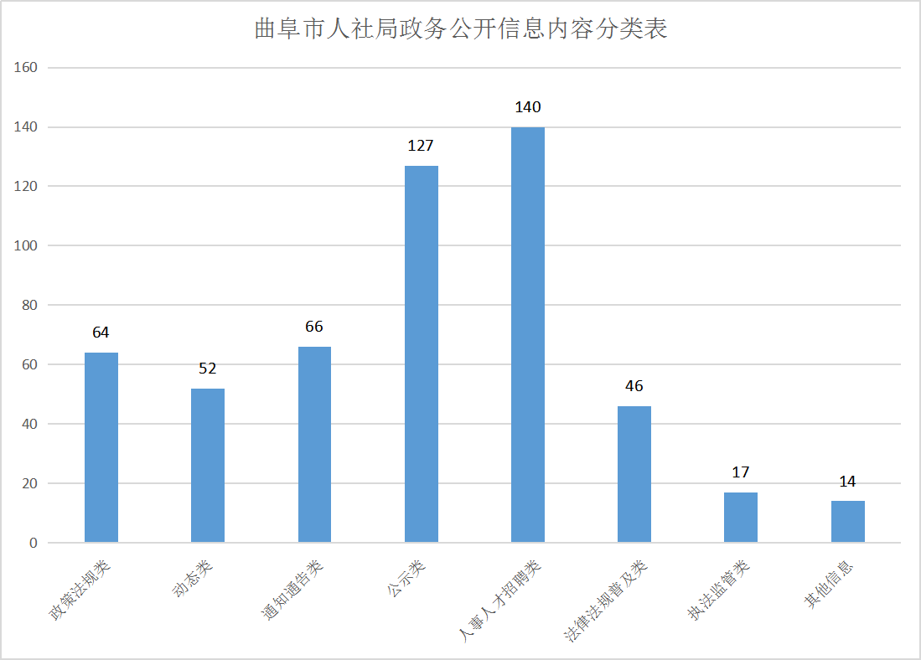
2、重点领域信息公开情况
（1）行政执法公示
在政府门户网站“行政执法公示”专栏，集中公示了人社部门行政执法制度汇编、执法指南公示、执法流程图、执法事项清单、执法主体清单、执法人员资格清单、重大执法决定法治审核目录、执法结果公示、行政执法统计年报等，并及时公开抽查执法结果。2020年，共公开随机抽查信息11件。
（2）“双随机、一公开”监管
在政府门户网站“行政执法公示”专栏，集中公示了人社部门随机抽查事项清单、抽查计划、抽查人员名录、抽查对象名录、抽查情况和查处结果，明确了抽查依据、主体、内容、方式等，并及时公开抽查对象名录库、抽查结果和查处情况。2020年，共公开随机抽查信息6件。
（3）政策解读与回应
通过书记信箱、政府门户网站网络问政平台及时回应社会关切。2020年，收到书记信箱、网络问政平台网民提出的问题268条，受理率100%，办结率100%、受理时效满意率100%，服务态度满意率100%。
（4）人大代表建议、政协委员提案办理情况
主动加强与人大代表和政协委员的沟通交流，提高服务意识，自觉接受人大依法监督和政协民主监督，2020年共办理人大、政协提案2件。
（三）依申请公开
1、收到和处理政府信息公开申请情况。在编制的《曲阜市人力资源和社会保障局政府信息公开指南》中，对依申请公开工作的程序、申请方式、答复方式、答复时限等做了详细规定。2020年，共收到政府信息公开申请1条，按时答复1条。
2、收费减免情况。根据财政部、国家发展改革委联合印发的《关于清理规范一批行政事业性收费有关政策的通知》规定，本年度本局依申请公开政府信息未向申请人收取任何费用。
3、政府信息公开行政复议、行政诉讼情况。本年度，未收到以政府信息公开为由提起的行政复议和行政诉讼。
（四）政府信息管理
严格遵循“谁公开谁审查、谁审查谁负责”和“先审查、后公开”的原则，指定专人负责，全力做好需公开政府信息的保密审查工作。认真落实公开属性源头认定机制，制发的文件对公开属性进行明确标识，从源头上保障了公开信息不涉密、涉密信息不公开。2020年，市人力资源和社会保障局未发生政府信息公开泄密事件。
（五）机构人员和平台建设情况
市人力资源和社会保障局办公室是本机关的政府信息公开工作机构，现有兼职工作人员1人，其中负责受理信息公开申请、网站子点新闻发布、新媒体日常内容保障、政务信息公开的兼职工作人员2人。
（六）监督保障情况
本机关高度重视对全市人社系统政务公开和信息公开工作的指导监督，编制更新了《曲阜市人力资源和社会保障局政府信息主动公开目录》和《曲阜市人力资源和社会保障局政府信息公开指南》，要求各科室认真落实“放管服”改革任务，推动行政权力运行公开；继续全面推进“五公开”；聚焦群众关切，强化政策解读和舆情回应；不断强化平台建设，做好人社重点领域信息公开等，进一步提高了我市人社系统政务公开和信息公开工作制度化、规范化、标准化水平，我市人社事业透明度不断提升。

二、主动公开政府信息情况
第二十条第（一）项
信息内容 | 本年新  制作数量 | 本年新  公开数量 |  | 对外公开总数量
规章 | 0 | 0 |  | 0
规范性文件 | 0 | 0 |  | 0
第二十条第（五）项
信息内容 | 上一年项目数量 | 本年增/减 |  | 处理决定数量
行政许可 | 10 |  | -10 | 0
其他对外管理服务事项 | 0 |  | 0 | 0
第二十条第（六）项
信息内容 | 上一年项目数量 | 本年增/减 |  | 处理决定数量
行政处罚 | 0 |  | +3 | 3
行政强制 | 0 |  | 0 | 0
第二十条第（八）项
信息内容 | 上一年项目数量 |  | 本年增/减
行政事业性收费 | 2 |  | 0
第二十条第（九）项
信息内容 | 采购项目数量 |  | 采购总金额
政府集中采购 | 1 |  | 193250元

三、收到和处理政府信息公开申请情况
（本列数据的勾稽关系为：第一项加第二项之和，等于第三项加第四项之和） |  |  | 申请人情况
 |  |  | 自然人 | 法人或其他组织 |  |  |  |  | 总计
 |  |  | 自然人 | 商业企业 | 科研机构 | 社会公益组织 | 法律服务机构 | 其他 | 总计
一、本年新收政府信息公开申请数量 |  |  | 1 | 0 | 0 | 0 | 0 | 0 | 1
二、上年结转政府信息公开申请数量 |  |  | 0 | 0 | 0 | 0 | 0 | 0 | 0
三、本年度办理结果 | （一）予以公开 |  | 1 | 0 | 0 | 0 | 0 | 0 | 0
三、本年度办理结果 | （二）部分公开（区分处理的，只计这一情形，不计其他情形） |  | 0 | 0 | 0 | 0 | 0 | 0 | 0
三、本年度办理结果 | （三）不予公开 | 1.属于国家秘密 | 0 | 0 | 0 | 0 | 0 | 0 | 0
三、本年度办理结果 | （三）不予公开 | 2.其他法律行政法规禁止公开 | 0 | 0 | 0 | 0 | 0 | 0 | 0
三、本年度办理结果 | （三）不予公开 | 3.危及“三安全一稳定” | 0 | 0 | 0 | 0 | 0 | 0 | 0
三、本年度办理结果 | （三）不予公开 | 4.保护第三方合法权益 | 0 | 0 | 0 | 0 | 0 | 0 | 0
三、本年度办理结果 | （三）不予公开 | 5.属于三类内部事务信息 | 0 | 0 | 0 | 0 | 0 | 0 | 0
三、本年度办理结果 | （三）不予公开 | 6.属于四类过程性信息 | 0 | 0 | 0 | 0 | 0 | 0 | 0
三、本年度办理结果 | （三）不予公开 | 7.属于行政执法案卷 | 0 | 0 | 0 | 0 | 0 | 0 | 0
三、本年度办理结果 | （三）不予公开 | 8.属于行政查询事项 | 0 | 0 | 0 | 0 | 0 | 0 | 0
三、本年度办理结果 | （四）无法提供 | 1.本机关不掌握相关政府信息 | 0 | 0 | 0 | 0 | 0 | 0 | 0
三、本年度办理结果 | （四）无法提供 | 2.没有现成信息需要另行制作 | 0 | 0 | 0 | 0 | 0 | 0 | 0
三、本年度办理结果 | （四）无法提供 | 3.补正后申请内容仍不明确 | 0 | 0 | 0 | 0 | 0 | 0 | 0
三、本年度办理结果 | （五）不予处理 | 1.信访举报投诉类申请 | 0 | 0 | 0 | 0 | 0 | 0 | 0
三、本年度办理结果 | （五）不予处理 | 2.重复申请 | 0 | 0 | 0 | 0 | 0 | 0 | 0
三、本年度办理结果 | （五）不予处理 | 3.要求提供公开出版物 | 0 | 0 | 0 | 0 | 0 | 0 | 0
三、本年度办理结果 | （五）不予处理 | 4.无正当理由大量反复申请 | 0 | 0 | 0 | 0 | 0 | 0 | 0
三、本年度办理结果 | （五）不予处理 | 5.要求行政机关确认或重新出具已获取信息 | 0 | 0 | 0 | 0 | 0 | 0 | 0
三、本年度办理结果 | （六）其他处理 |  | 0 | 0 | 0 | 0 | 0 | 0 | 0
三、本年度办理结果 | （七）总计 |  | 1 | 0 | 0 | 0 | 0 | 0 | 1
四、结转下年度继续办理 |  |  | 0 | 0 | 0 | 0 | 0 | 0 | 0

四、政府信息公开行政复议、行政诉讼情况

行政复议 |  |  |  |  | 行政诉讼
结果维持 | 结果纠正 | 其他结果 | 尚未审结 | 总计 | 未经复议直接起诉 |  |  |  |  | 复议后起诉
 |  |  |  |  | 结果维持 | 结果纠正 | 其他结果 | 尚未审结 | 总计 | 结果维持 | 结果纠正 | 其他结果 | 尚未审结 | 总计
0 | 1 | 0 | 2 | 3 | 1 | 0 | 0 | 0 | 1 | 0 | 0 | 0 | 0 | 0

五、存在的主要问题及改进情况
2020年曲阜市人社局在拓展政府信息公开工作内容、创新公开载体等方面虽然取得了一定的成效，但从事政务公开工作的专职人员少，业务水平有待提高；信息公开的时效性和质量数量还有待提升；子网站的日常维护还需进一步加强；与公众对公众信息日益增长的需求和期盼相比还存在一定的距离。
2021年市人社局将以公众需求为导向，不断完善工作机制，拓展公开形式，更好地服务人民。一是加强政府信息公开相关业务学习，加强对政府信息公开工作人员的业务培训，进一步提高工作人员的能力和素质。二是严格按照市政府政务信息公开工作要求,细化公开目录，提高公开时效性，不断提高政府信息公开的范围和质量。三是进一步夯实责任，加强部门子网站、政府网站各项目政务公开、微信官方公众号的日常维护。四是进一步规范管理，加强检查。不断完善政务信息公开目录和内容，增强政务信息公开工作的针对性，增加发布信息量，增强服务意识，切实推进人社工作再上新台阶。
六、其他需要报告的事项
无

